Primer Pica Rocas de Chancado Primario en Perú operado a más de 1000 KM

(Minería 4.0)

**Manuel Mayoria1, Abdon Guillen2, Alberto Cornejo y Gonzalo Salazar4**

1 Manuel Mayoria: Minera Las Bambas, Surco, Lima, Perú (Manuel.Mayoria@mmg.com 940 281 858)

2 Abdon Guillen: Minera Las Bambas, Surco, Lima, Perú (Abdon.Guillen@mmg.com 965 734 947)

3 Alberto Cornejo: Minera Las Bambas, Surco, Lima, Perú (Alberto.Cornejo@mmg.com 958 117 304)

4 Gonzalo Salazar: YOFC, San Isidro, Lima, Perú (Gonzalo.Salazar.YOFC@mmg.com 997 507 029)

____________________________________________________________________________________

**RESUMEN**

Minera Las Bambas es una operación minera a tajo abierto dedicada principalmente a la extracción y procesamiento de cobre. El proceso productivo inicia con la voladura y carguío del mineral, seguido por su transporte hacia el área de chancado primario, donde se realiza la primera etapa de reducción de tamaño. En esta etapa, los pica rocas cumplen un rol esencial: intervienen cuando se presentan atoros en las tolvas o bocas de la chancadora, fragmentando manualmente los bloques de gran tamaño que obstaculizan el flujo continuo del mineral hacia las etapas posteriores de procesamiento.

El presente artículo describe el caso de éxito de la remotización de los pica rocas de chancado primario en la Unidad Minera Las Bambas, una solución operativa inédita en el Perú implementada a más de 1,000 kilómetros del sitio. El proyecto integró tecnologías de automatización, visualización remota, comunicaciones de alta disponibilidad y gestión del cambio organizacional. Se logró mejorar la seguridad de los operadores, incrementar la disponibilidad operativa y abrir el camino a futuras iniciativas de operación remota en la operación minera. A través del desarrollo de cinco componentes clave, se construyó una solución técnica y organizacional que hoy opera de forma estable y con resultados tangibles. Este documento detalla los componentes técnicos implementados y los resultados alcanzados.

**1. Introducción**

La industria minera enfrenta desafíos crecientes relacionados con la seguridad, la continuidad operativa y la eficiencia. En este contexto, la aplicación de soluciones tecnológicas como la operación remota se ha convertido en una alternativa viable para optimizar procesos y reducir riesgos. La remotización de los pica rocas de chancado primario constituye un hito en el sector minero peruano, al permitir el control de estos equipos desde un centro de operaciones ubicado a más de 1,000 kilómetros del sitio.

El presente artículo tiene como finalidad compartir esta experiencia pionera, describiendo los elementos técnicos, organizacionales y estratégicos que hicieron posible su implementación exitosa.

**2. Objetivos**

Objetivo general

Mostrar el caso de éxito de la remotización de los pica rocas de chancado primario en la Unidad Minera Las Bambas, enfatizando los beneficios obtenidos y el impacto positivo en la operación minera.

Objetivos específicos

* Describir la solución técnica implementada para la remotización de los pica rocas.
* Evidenciar los resultados operativos alcanzados, como la mejora en la disponibilidad y la reducción de exposición al riesgo.
* Destacar el enfoque multidisciplinario y colaborativo que permitió la implementación exitosa.
* Presentar las lecciones aprendidas y buenas prácticas que puedan ser replicadas en otras operaciones mineras.

**3. Compilación de Datos y Desarrollo del Trabajo**

La implementación de la remotización de los pica rocas se basó en una solución técnica diseñada para garantizar eficiencia operativa, seguridad y sostenibilidad. El desarrollo del proyecto integró cinco componentes principales:

a. Actualización electrónica de los equipos

Se realizó la modernización del sistema de control hidráulico inteligente de los pica rocas, mediante la instalación de nuevos módulos electrónicos, tableros, cableado y software compatibles con operación remota (ver Figura 1).

**Figura 1.** *Montaje de nuevos tableros y módulos electrónicos.*

Fuente: Elaboración propia

Se configuraron tres modos de operación: modo mantenimiento (local), modo control por radiofrecuencia (cercano) y modo teleremoto (operación remota desde Lima). Esta arquitectura permitió validar el control tanto desde el sitio como desde el centro remoto, garantizando flexibilidad operativa y seguridad en la conmutación de modos.

Los pica rocas aún pueden ser operados localmente para realizar actividades de mantenimiento o ante pérdida o degradación de la comunicación con el Centro Integrado de Operaciones Remotas (Centro Integrado de Operaciones Remotas (IROC, por sus siglas en inglés Integrated Remote Operations Center) (ver Figura 2). La solución implementada cuenta con un sistema de monitoreo activo de la calidad de señal entre la mina y el IROC, el cual permite suspender la operación remota en caso de que se detecte una degradación significativa en la señal de video y/o control que comprometa la operación segura. En tales situaciones, el control debe ser transferido temporalmente al equipo local en mina hasta que se restablezcan los niveles óptimos de latencia y estabilidad para reanudar la operación desde Lima.

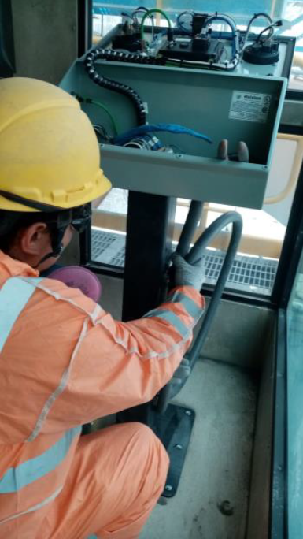

**Figura 2.** *Actualización de joystick en sala de control en mina.*

Fuente: Elaboración propia

b. Instalación de sistemas de visualización remota

Se diseñó e implementó un sistema de visualización que permite al operador realizar un monitoreo preciso y en tiempo real de los pica rocas desde el Centro Integrado de Operaciones Remotas (IROC). Este sistema incluyó la instalación de un total de seis cámaras, tres asignadas a cada uno de los dos pica rocas (ver Figura 3).

De estas tres cámaras por equipo, dos están directamente integradas al sistema de operación remota y son controladas mediante el mismo joystick utilizado para la operación del pica rocas. Esta integración brinda al operador versatilidad para ajustar dinámicamente la visualización de acuerdo con la maniobra que esté realizando. La tercera cámara de cada equipo está conectada a un sistema de video independiente, funcionando como respaldo ante cualquier falla o pérdida de señal en las cámaras principales, garantizando así la continuidad operativa.

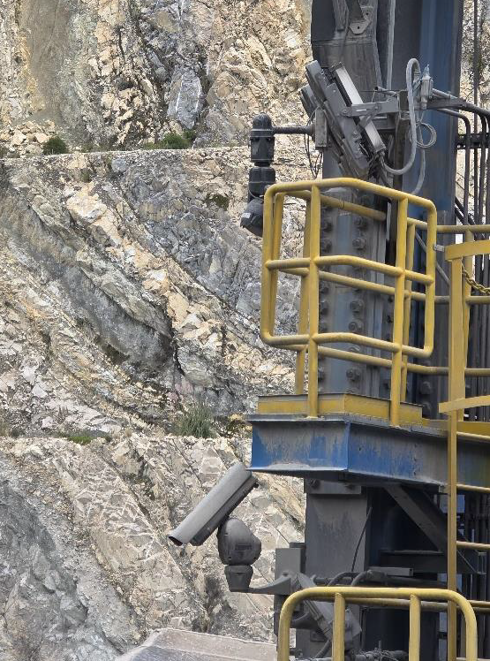

**Figura 3.** *Cámaras PTZ y fija pica rocas 1*

Fuente: Elaboración propia

Las cámaras principales son de tipo PTZ (Pan–Tilt–Zoom) y fijas, todas con resolución Full HD (1080p) y zoom óptico de 30x, lo que permite obtener imágenes nítidas incluso en condiciones adversas como polvo o baja iluminación (ver Figura 4). Además, se instalaron micrófonos ambientales que proporcionan una referencia auditiva adicional para reforzar la percepción situacional del operador durante la operación remota.

**Figura 4.** *Cámara PTX con luminarias y micrófono*

Fuente: Elaboración propia

Adicionalmente, se habilitaron escaleras estructurales en cada plataforma de operación para facilitar el acceso físico a las cámaras durante actividades de mantenimiento, inspección y soporte técnico, promoviendo intervenciones seguras y eficientes en campo (ver Figura 5).

c. Implementación de infraestructura de comunicaciones

Se estableció una red de comunicaciones de alta disponibilidad entre la unidad minera y la ciudad de Lima (ver Figura 7). Esta red cuenta con enlaces redundantes, segmentación mediante redes de área local virtual (VLAN, por sus siglas en inglés Virtual Local Area Network) y mecanismos de priorización de tráfico crítico mediante calidad de servicio (QoS, por sus siglas en inglés Quality of Service). Además, se incorporaron medidas de ciberseguridad como firewalls de nueva generación para asegurar la integridad de la información y minimizar latencia. Durante las pruebas de rendimiento, la disponibilidad de la red superó el 99.8 %.

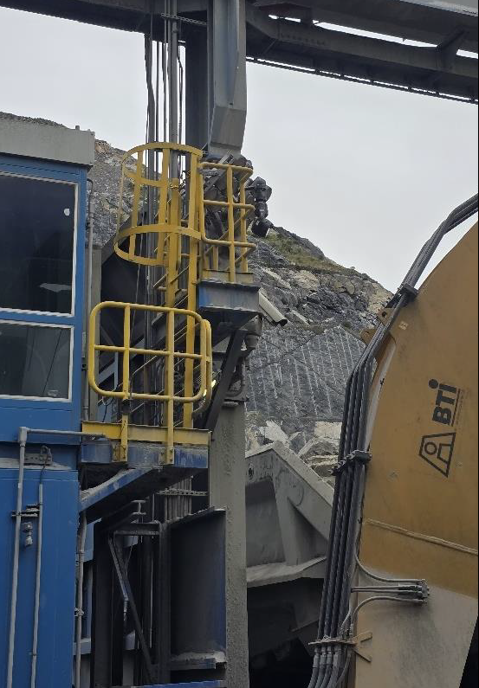

**Figura 5.** *Escaleras estructurales para acceso a las cámaras y luminarias*

Fuente: Elaboración propia

d. Adecuación del Centro Integrado de Operaciones Remotas (IROC)

Se acondicionaron estaciones de operación remota con consolas de mando, monitores de alta resolución, dispositivos de control certificados, comunicación de audio bidireccional y respaldo energético. El diseño del entorno respondió a

criterios ergonómicos y funcionales, permitiendo al operador trabajar en condiciones equivalentes a las de la operación local y garantizando una experiencia inmersiva con visibilidad total del entorno de trabajo.

**Figura 6.** *Diseño alto nivel de comunicaciones*

Fuente: Elaboración propia

e. Gestión del cambio organizacional

Se ejecutó un plan estructurado de gestión del cambio para facilitar la transición a la operación remota. Este plan incluyó talleres de capacitación, campañas de comunicación interna, validación operativa mediante una marcha blanca y acompañamiento técnico durante las primeras semanas de operación. La estrategia se centró en generar confianza, fomentar la apropiación del nuevo modelo y asegurar la continuidad productiva durante la migración del control local al remoto.

**Figura 7.** *Estación de chancado IROC - Lima*

Fuente: Elaboración propia

Estos cinco componentes fueron diseñados e implementados de forma progresiva y coordinada, integrando capacidades técnicas, operativas y organizacionales. El resultado fue una solución remota robusta, segura y replicable, que hoy opera con éxito.

**4. Presentación y discusión de resultados**

La implementación del sistema de operación remota para los pica rocas de chancado primario generó resultados positivos en múltiples dimensiones de la operación minera. A continuación, se presentan los principales logros obtenidos y su impacto en la continuidad, seguridad y eficiencia del proceso:

a. Mejora de la disponibilidad operativa

La transición de una operación local a una operación remota permitió eliminar tiempos muertos asociados a traslados de operadores y condiciones climáticas adversas. La confiabilidad de la infraestructura remota permitió alcanzar niveles de disponibilidad superiores al 95 % durante los primeros meses de operación estable, reduciendo significativamente los tiempos de respuesta ante atoros.

b. Reducción del riesgo ocupacional

Uno de los beneficios más importantes fue la disminución de la exposición directa del personal a zonas de alto riesgo cercanas a la chancadora. Al trasladar el control a un centro remoto, se eliminó la necesidad de presencia física en áreas donde existen vibraciones, polvo, ruido y riesgo mecánico, contribuyendo directamente a los indicadores de seguridad de la operación.

c. Validación de la calidad visual y funcional

Los operadores confirmaron que la visualización remota a través del sistema de cámaras de alta definición y audio ambiente permitía una operación precisa del equipo. La implementación de sistemas de limpieza automática de lentes y la calidad del sistema de comunicación permitieron operar los pica rocas de forma continua y con precisión comparable a la operación local.

d. Adaptación y adopción del nuevo modelo operativo

La curva de aprendizaje fue más rápida de lo esperado, debido a la estrategia de gestión del cambio y acompañamiento continuo. Los operadores lograron familiarizarse con el entorno remoto y reportaron altos niveles de confort y control tras las primeras semanas. La percepción del nuevo modelo fue positiva, tanto desde el punto de vista técnico como humano.

e. Validación del modelo técnico-organizacional

El proyecto demostró la viabilidad de integrar tecnologías de automatización, comunicaciones industriales, ergonomía operativa y gestión del cambio en un entorno minero complejo. El modelo implementado sirve ahora como referencia para futuras iniciativas de teleremoto en otras operaciones de la compañía.

**5. Conclusiones**

La implementación del sistema de operación remota de los pica rocas de chancado primario en la Unidad Minera Las Bambas constituye un caso de éxito pionero en el Perú. La solución desarrollada permitió operar los equipos desde una distancia superior a 1,000 kilómetros, logrando una disponibilidad operativa del sistema teleremoto superior al 99.8 % durante las pruebas de estabilidad, y una disponibilidad funcional de los equipos superior al 95 % en operación sostenida.

Entre los principales beneficios obtenidos, destaca la eliminación total de la exposición directa de los operadores en zonas de alto riesgo, así como la reducción de tiempos muertos por traslados o condiciones climáticas. También se logró una visualización remota de alta calidad gracias a cámaras Full HD con zoom óptico y sistemas de limpieza automática, lo que permitió una operación precisa sin pérdida de control funcional.

Desde el punto de vista organizacional, el modelo técnico-operativo se consolidó mediante una marcha blanca planificada, capacitación intensiva y acompañamiento continuo. Los operadores reportaron altos niveles de confianza y adaptación al entorno remoto.

El proyecto demostró que es posible integrar tecnologías de automatización, telecomunicaciones industriales, visualización avanzada y gestión del cambio en un entorno minero complejo, con resultados operativos, humanos y organizacionales comprobables.

**8. Ilustraciones / Imágenes / Tablas**

**Figura 8.**

*Comisionamiento de estación de chancado en Lima (IROC), realizando pruebas de control remoto con el apoyo del equipo en mina. Probando respuesta de las cámaras y pica rocas con el joystick de la estación en Lima.*

Fuente: Elaboración propia

**Figura 9.**

*Comisionamiento del joytstick en mina, realizando pruebas de control local.*

Fuente: Elaboración propia

**Figura 10.**

*Primera operación remota del pica rocas haciendo uso de las cámaras y joystick de la estación de chancado en Lima (vista desde Lima).*

Fuente: Elaboración propia

**Figura 11.**

*Primera operación remota del pica rocas haciendo uso de las cámaras y joystick de la estación de chancado en Lima (vista desde mina).*

Fuente: Elaboración propia

**9. Videos**

Video 1 – Primera percusión remota de martillo: https://drive.google.com/file/d/1xdzXZj_lARFlTnY61wyD51nEqyMHtieS/view?usp=sharing

Video 2 – Pruebas de desplazamiento pica rocas operado desde Lima: https://drive.google.com/file/d/1rf_7ijiR8-YLeSPq-cImb633gSRe92a1/view?usp=sharing

Video 3 – Primera operación remota de pica rocas (vista desde Lima): https://drive.google.com/file/d/1YPGdWzXLTBNa9kf4ipaIseWmFZVVF3uN/view?usp=sharing

Video 4 – Primera operación remota de pica rocas (vista desde mina): https://drive.google.com/file/d/1mXKnI9T-R61UFGsW6S25VuR78SqDE2n8/view?usp=sharing

Manuel Mayoria Salas

Ingeniero de Sistemas con MBA, Máster en Liderazgo, inglés avanzado y certificaciones internacionales en gestión de proyectos y metodologías ágiles. Sólida experiencia en la implementación de iniciativas globales en empresas mineras transnacionales, desde la conceptualización hasta la ejecución. Liderazgo de proyectos globales multidisciplinarios (Perú, Australia, India y China) con entrega de resultados en calidad, tiempo y costo.

Abdon Guillén Medina

Experto en Operaciones Mineras, IROC, IOC, Proyectos Mineros, Excelencia Operacional, Mejora del Negocio, Mejora Continua, Costos Mineros (OPEX, CAPEX), Gestión de Minas, Planificación Minera, Tecnología Operacional, FMS, Control y Optimización de Operaciones mediante sistemas mineros y uso de tecnología, gestión del cambio, con 20 años de experiencia en operaciones mineras a tajo abierto.

Alberto Cornejo Valdivia

Ingeniero Electrónico con especialidad en Automatización y Control (Universidad Católica de Santa María) y MBA en Administración y Dirección de Empresas (Universidad Camilo José Cela, España).

Cuenta con un diplomado en Gerencia de Proyectos (PMI Tradicional y Agile, BSG Institute) y certificaciones en networking industrial, sistemas de control industriales, ITIL y transformación digital.

Ha sido ponente en congresos nacionales e internacionales y es socio fundador de APCAM (Asociación Peruana de Control Automático en Minería).

Con más de 17 años de experiencia en minería de cobre y oro, se especializa en instrumentación, control de procesos, IT/OT y transformación digital.

Actualmente se desempeña como Supervisor Senior de Transformación Digital en Minera Las Bambas

Gonzalo Salazar Céspedes

Ingeniero Electrónico. Sólida experiencia, mas de 5 años en la ejecución de proyectos en empresas mineras transnacionales. Liderazgo de proyectos de tecnología minera y de telecomunicaciones. Consultor de redes de telecomunicaciones con más de 15 años de experiencia en la arquitectura, el diseño, la implementación y optimización. Experto en tecnologías Packet Core (2G, 3G, 4G, 5G) y Core IMS.